詳細は口頭で（笑）。
- 2011/11/01 11:59 午後
- 投稿者: Yoshida

予定通り、問屋の仕事、そし発注仕事の1日。
どーもディストピアンの新商品は下旬のようなので、従来品だけ先に送ってもらう事に。
その後は翻訳の後処理を、と一瞬思ったんですが、思い直して決算事務に着手。
昨日Blogに書かなきゃホントに忘れてたかもしれない（笑）。ドミネーションもあるし、
上旬の内に何とかしたい所。
ところで、ボードゲームについて、最近NGO面子ともお客様とも色々お話させていただいている。
ここの所ひたすら地道仕事だったわけですけども、そろそろ動きたいような気がしております。
我々らしく、へそ曲がりな方向かもしれませんけども。
あ、その前にあまりへそ曲がりじゃない真面目な仕事の方もあるなあ。
いずれにせよ、今期は楽しくいきたいなーと思っております。
ミニチュアの方は、いつも通りまじめにはじけて盛り上げます（笑）。

おっと、明日は祝日ですね？
- 2011/11/02 11:59 午後
- 投稿者: Yoshida

ついさっきまで気づいてなかったが、3日祝日でしたねえ（笑）。
うまいこと木曜日と重なっているし、祝日ウォーマシン講習会、と言う感じでまいりましょうか。
自分としては翻訳仕事が激しく来たのもあり最近ペイントが進んでいないので、
明日はちょっとやりたいかなあと思っております。
いかんなあ、ホント意識していなかったんで、どの位ご来客あるかとかぜんぜん意識してない（笑）。
意外と普通の木曜+αって感じなのかな～。ともあれ皆様お待ちしております。

動。
- 2011/11/03 11:59 午後
- 投稿者: Yoshida

11月入ったし、ガンガン動いていこう！と思って火曜日に仕事していたんですが、
1日置いて木曜日仕事場に来てみると、当然のように課題山積。そりゃそうだ。
動いた分だけ次の仕事が来るわけでございます。
しかしメールボックスを開いた時には思わず「聞いてないよ！」と叫びたくなるものでして（笑）。
まあ、そうそう順調に進む事ばっかりじゃないですが、1個1個やっつけてまいりましょう。
店の方は、ウォーマシンを遊ぶ方々、週末に備えてディストピアンを塗る方々、
そしてボードゲームを探しにいらした方々、という感じの1日。実際通常木曜+α、という所だったかな？
いやー、もう明日金曜か。ディストピアンの和訳、明日1日で形に仕上げよう。
[追記]
…とか今日のことを書いていて、仕事の進捗が気になって思わず自宅でメールボックスを開いてしまった。
そうだったよ、やっちゃいけないんだったよこれ（笑）！切りがなくなるから！

入荷がちょい先なのが何ですが（笑）。
- 2011/11/04 10:41 午後
- 投稿者: Yoshida

とりあえず出勤前、海外送金をしに郵便局へ行って立ち上がり。
前回に比べてユーロが安くなっているイメージがあったが、そう大きくは変わらなかった。
まあ前回の時点で既に下がっていたからなあ。ともあれフリーブーターは入荷待ちの状態となりました。
店に行ってからはディストピアンの対応。ディストピアン、モデルの質は優良だと思うんですが、
ブリスターにカードが入っていないというのが数件確認されたので。
メーカーに言ってみたら、ずいぶん驚いていた模様。慣れっこなのかなと思ったが、
かなりイレギュラーなことのようで、総チェックをかけてくれるらしい。
念のため前回入荷した商品分のカードをすべて送ってくれるそうなので、
しばらくしたら届くと思います。ブリスターにカードが無かったぞ、と言う方はご一報ください。
しかしやはり、このメーカー対応がかなり早いなあ。ミスパックは無いほうがいいが、それは有難い。
あとはヒーコラと翻訳の整え。まだ完了じゃないんですけど、一応見られる感じに。
Wordファイルのページ数が89ページあったというのがはっはっは。
ページ辺りの文字数、詰まってると思ったらこれじゃい。
とりあえず内容忘れてる所もあるので、明日ご説明しながら自分も読みます。
土曜日日曜日とディストピアンの解説しますので、ゲームの準備して、
お誘いあわせの上おいでくださいー。

ディストピアンウォーズ、確信犯的ユル熱ゲーム。
- 2011/11/05 11:59 午後
- 投稿者: Yoshida

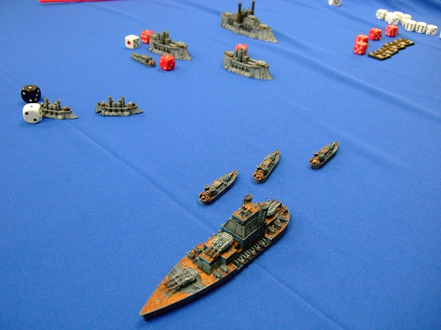
↑ブリタニアvsプロシア
ということで、ディストピアン始動の1日。
皆さんペイントも頑張っていただいた模様で、かなり盛り上がっておりました。
ま、自分は前日までのルール準備＆説明だけだったわけですが（笑）。
ペイントだってまったく進んでません（笑）！今日遊んでた方々、うらやましかったですねえ。
明日は自分の船、塗りながら説明するかなあ。
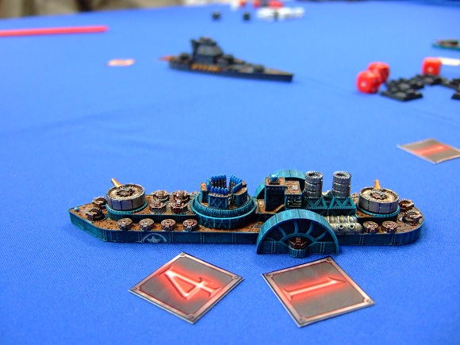
↑プロシアvsアメリカ
ここ最近たくさんタイトルが出ている小規模スカーミッシュ系とは完全に逆を行くゲームという感じ。
敢えて王道と言ってしまってもいいかもしれません。
このゲームは色んな層の方々にお勧めしたいなあ。
ということで、明日も連続でディストピアン会やっておりますので、ご参加にご見学、
お待ちしておりますー。

ディストピアン始まった模様。
- 2011/11/06 11:59 午後
- 投稿者: Yoshida

予定通りのディストピアン講習会にウォーマシンを遊びにいらした方々、
そして電力会社を遊ぶボードゲーム卓、と言う感じで、満員の1日。
こんな混み合ったのは結構久しぶり。店内が暑くなってきたので、思わず営業中に窓開放（笑）。
ディストピアンの方は、遊びにいらした方々は昨日とは総入れ替えでしたが、やはり盛り上がっていた。
楽しい要素が色々あるゲームなので、ゲーム毎にまったく異なる所で争いがあって面白。
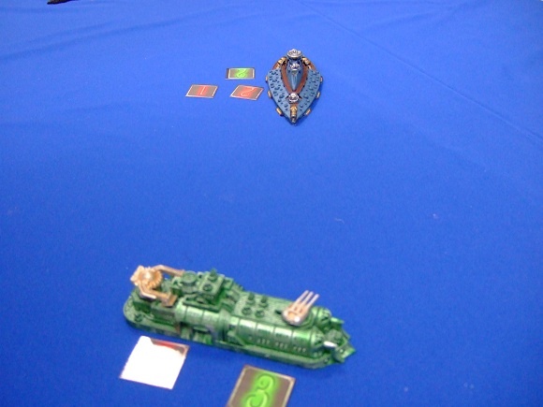
日本vs南極。優秀な長距離ロケット砲や高機動のフリゲートの強襲で日本リードも、
南極のアリストテレス級戦艦が超高性能っぷりを発揮しだした中盤以降は旗艦同士の一騎打ちに。
お互いぼこぼこになっていた。
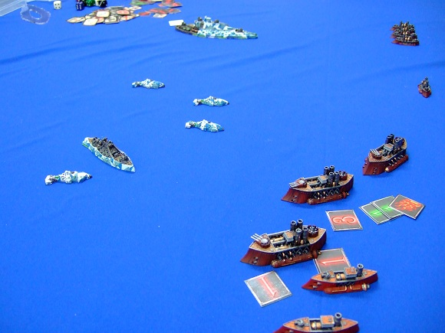
南極vsブリタニア。こちらは接近しての射撃から、戦闘員乗り入れあってのボーディングアサルト祭り。
敵艦の鹵獲狙いで総員出動しまくった結果、そこら中の船がもぬけの空（笑）。
海賊の抗争みたいな馬鹿試合。
そして本日は登場しなかったものの、既に塗り上げてる方がたくさんいらした大型空母など。
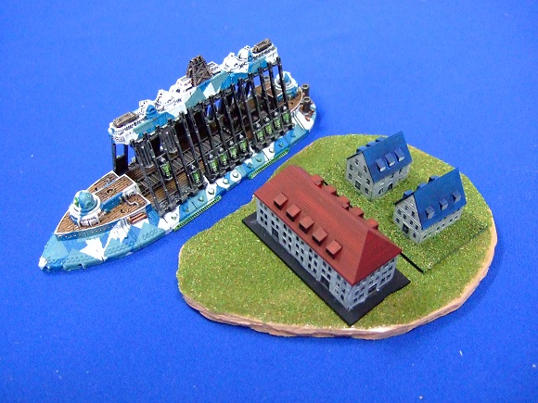
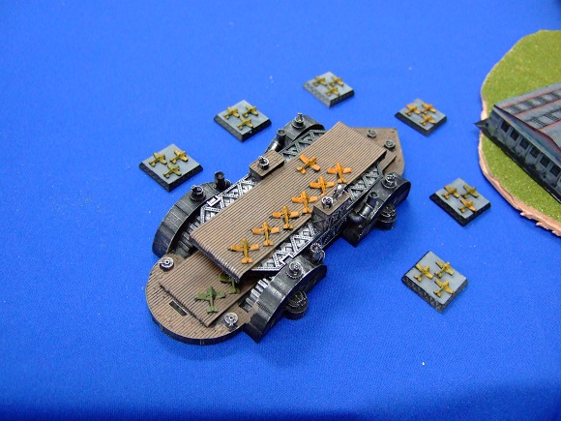
小型艦大量投入が強い、いや戦闘機が強い、大型艦の火力が半端無い、
ボーディングアサルトしまくりゃ関係無い等々、様々な話が飛び交ってましたが、
まあまとめると、何か滅茶苦茶盛り上がってたようです。
いずれにせよ、なんとか、ディストピアン始まったかな？
…一仕事完了～。出し尽くした。休みます！
…そういや今日遊んでた方々で火曜日も休みだから対戦すると言ってたような。より大規模で。
気になる人は見にいらしてもいいかも。アタイはやっと自分のペイント始められるなあ、火曜日には。

やることがたくさんあって、嬉しいですねえ（笑）。
- 2011/11/07 11:59 午後
- 投稿者: Yoshida

1日休みのはずだったんですが、NGO社長から問屋入荷仕事の報を受け今日も立川（笑）。
次の売り物がたくさん来たのは有り難い所。
それから、今後の問屋展開に向けてのフロア改装などを手伝っておりました。
また収納力がかなり上がりそうな気配。
結局20時くらいに帰る事にしたが、明日はその続きから始める…、
というかかなり手間取る予感。何のことは無い、段ボール整理なんですが、
あの量が問題（笑）。
出来る限り早く終わらせて、ペイントやれるようにしたいなあ。頑張りましょお。

華々しくて、いいっすね。
- 2011/11/08 11:59 午後
- 投稿者: Yoshida

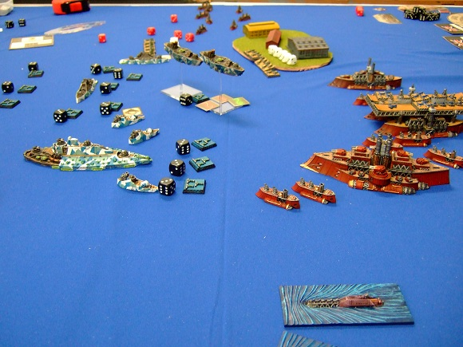
↑本日のディストピアン対戦。
導入から僅か1ヶ月の内に、1500ポイント戦が実現してました。
はっきりルール把握してない部分がちらほらある段階なので時期尚早かなあ、という気もしましたが、
これだけのミニチュアをこの期間でしっかり塗り上げてらっしゃる熱意には脱帽します。
こういった方々がいらっしゃるので、自分も翻訳等がんばらねばならんなあと思います。
ゲームの方もスペクタクルに溢れた内容で、また滅茶苦茶盛り上がってました。
空中戦はちょっと宮崎アニメっぽい風景で良い。
あとブリタニアのドレッドノートがコブナントバトルシップに、
ラム→主砲全発射→ボーディングアサルトを成功させていたり。
さて、明日こそ本当に休み。次の仕事は、ホーズ翻訳の前に事務仕事だな～。

やりすぎぐらいがちょうど良い。
- 2011/11/09 11:59 午後
- 投稿者: Yoshida

久しぶりな気がする完全な休み。うん。ちょっと疲れすぎてたことを実感。
ゆっくり休んでリフレッシュできました。
上旬の仕事であるディストピアンは一応形になったし（翻訳まだ整えてないですけど）、
中旬のスケジュールに入っていこうと思っております。
決算業務もありますが、ホーズのドミネーションを初め、
フリーブーターやディストピアンなど入荷予定が連続するので、てきぱきとやってまいりましょう。
さー、次はホーズの翻訳だーい。たいへんだけど、まだまだ頑張りますよーっと。

明日は1日仕事っぽい仕事（笑）。
- 2011/11/10 11:59 午後
- 投稿者: Yoshida

今日はメビウスゲームズさんからのボードゲームを入荷。
エッセンの新作と言っても最近は出てくるタイトルが滅茶苦茶多く、
どれがどうなのかというのは売ってる身でもなかなか難しいですが、
エガートシュピーレのゲームは確実にチェックしたい、と思わせる数少ないカテゴリーだと思っております。
プリンチパート、楽しみですねえ。
それからこちらも入荷の話ですが、本当に長い事お待たせしておりますウォーマシンの2人用スターター、
どうやら入荷の日程が立った模様。一安心。11月の下旬～末には入ってくるのではないかと。
ドミネーションも来るし、ウォーマシン＆ホーズ再起動ですな。
しっかし、ドミネーションの発売日もーすぐそこだなあ（笑）。また翻訳タイム。
なんだけど、その前にちょっとでも粘って決算事務もやらなきゃな－。

のはずだったが幸運。
- 2011/11/11 11:59 午後
- 投稿者: Yoshida

昨日の記事、時間設定失敗してましたねえ。毎度すいません。
今日は観念して開店直後から決算業務を進める。在庫量の計算を終え、パーセンテージの配分に頷く。
ウォーマシン関連の在庫、原価ベースで150万か。もうちょっとあるんだと思ってましたが、
まあ新商品が来なかった月末の数字ということもあるのかな？
他のタイトルも在庫量がわかる。ボードゲームでくくれば流石にウォーマシンの次に割合が大きいが、
次に多いミニチュアゲーム（未だに指輪（笑））の量とそう変わらなかったり。
やっぱり金額に比してかさばるんだなあ。
色々済ませて問屋仕事をやってから帳票類の整理に取り掛る。流石に1年分は大量。
夕暮れ時にKoikeさんがいらして、ゲーム誘われたので予定に無くサークルを取り出して対戦へ（笑）。
いやー、有難いことですよホント。
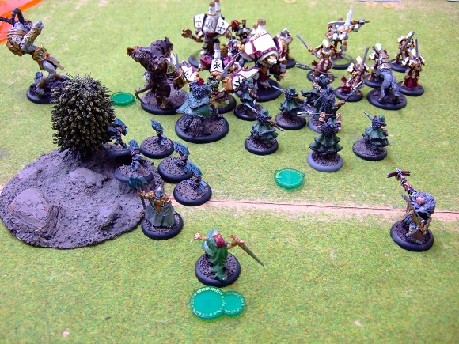
最近ウォーマシンが多かったので、久しぶりにホーズで遊びましたが、やっぱり面白いなあ。
ドミネーションに向けて良い切り替えができましたー。ありがとーございました。
さて土日。ディストピアンはもう国内に来てるらしいんですが、週末入荷する確率は…3割ってとこかな。
多分来週火曜着なんですが、早く来たらいいな～。

面白いゲームは面白い。
- 2011/11/12 11:49 午後
- 投稿者: Yoshida

やはりディストピアンは来なかったので、ゆったりとしたゲーム日。
問屋仕事後ディストピアンのペイントをしていたら、
ボードゲーム卓に席があったので電力会社に参加させていただきました。
久しぶりにやりましたが、やはり決定的に面白い。面白すぎて困りますね（笑）。
さて、来週にはドミネーションだ。翻訳再始動の時間。
幸いウォーマシン＆ホーズなら、これ位の分量がどの程度の時間で終わるかはわかる。
始めましょう。
それではまた明日、お待ちしております。

done.
- 2011/11/13 11:59 午後
- 投稿者: Yoshida

結局この週末は入荷も無かったのでゆったりした感じで営業、できましたって言うのもなんですが。
今日はようやくまともにディストピアンの南極海軍に本格着手できました。
他にもディストピアンを塗っている方々がいらしたり、ボードゲームを遊ぶ方がいらしたり。
明けて火曜日からは仕事多そうだからなあ。
何よりもまず、ドミネーションの発売日＝翻訳締め切りがすぐそこ。
…ってことなんですが、帰ってからすぐ着手して、今さっき終わらせました。
すっかり月曜の朝、8時半ですけどもね（笑）。
最近休みが相当仕事で埋まってるので、今日はちゃんと休もう。
起きたら夕方だとは思うが、休みは休みだ。それでは！

入荷連発。
- 2011/11/14 11:59 午後
- 投稿者: Yoshida

さて、そろそろホーズ・ドミネーションのリリースとなりましたねえ。
個人的にはエピックバルデュアのデータがちょっと気になる感じでございます。
自分としては、これは通常より好きだなあ。
かつてのエピックモデルというのは極端というか、ゲームの方向性を決定する程アクが強いモデル
（後は単純に強いモデル）が多かったですが、今回のエピックモデルは「選択肢」と言う感じ。
…ただ、ちゃんとは確認してないけどヘクセリス辺りは恐ろしい気もしましたが（笑）。
いずれにせよ、どれも盤上で見てみたい気もします。
他にも色々あるけど、とにかくミニチュアが早く出て欲しいっすね（笑）。
あと明日は多分ディストピアンも再入荷予定。こちらも待っている方が多いので良かった。
多分大丈夫なので、すぐ欲しい方は明日にでもおいで下さい。
追記：現在、ホーズの新ウォーロックの発売日のスケジュールについて確認中です。
ご迷惑をおかけしますがよろしくお願いいたします。

来い、でも来るな（笑）。
- 2011/11/15 11:59 午後
- 投稿者: Yoshida

昨日発売日の件について書いて、ちょっと間違えたかなと思ったんですが問題なかった模様。
エピックグリッセルは月末発売、エピックバルデュアは今週発売ということで、
よろしくお願いいたします。
…それは良かったんですが、来るはずのディストピアン入荷が来ず。な、なぜだ。
なぜだと輸送業者のトラッキングを調べたところ、昨日来ていたらしい。
それは休業日で不在だったから仕方ないんですが、
なぜか今日1日向こうの集配所に置きっぱなしだった模様。
これでまた明日来られちゃかなわん、ということで、店の入り口に「来たら電話ください」
と貼り紙し、自分の携帯電話の番号を書くことに。
来てもらわなきゃ困るんですが、明日来たら休みにもかかわらず対応しなきゃいけないわけで、
それはそれで遠慮したい。しかし四の五の言っていられないな～。
…ということで、木曜こそは（多分）入荷しますので、ドミネーションともどもよろしくお願いいたします。

ドミネーション。
- 2011/11/16 11:50 午後
- 投稿者: Yoshida

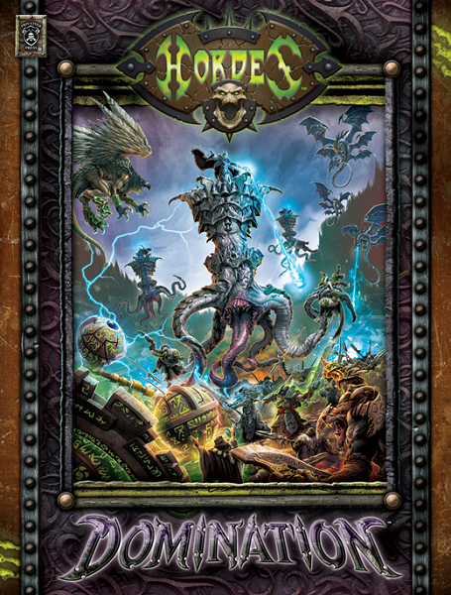
ということで、ホーズの新エキスパンション書籍、ドミネーションがリリースでございます。
先のウォーマシンエキスパンションであるラスはMKIIになってから初めてのエキスパンションでしたが、
ドミネーションはそのホーズ版、という位置づけ。
案の定と言いますか、まだ手に入らないミニチュアのデータの数々が収録されております（笑）。
ラスのミニチュアでも、まだ形も見えてないものがありますからね～。まあ気長に参りましょう。
MKIIになってから初めてウォーマシンに着手した、と言う方はたくさんいらっしゃると思うんですが、
今回のエキスパンションは、そういった方々がホーズも始めていただくきっかけになればいいな、
とそう思っております。ウォーマシンとはまた違った、より不安定でスリリングな面白さがある。
自分もホーズもサークルのバトルエンジン「セレスティアル・フルクラム」（絵の左下の球（笑））
を作って、新編成投入したいと思ってますんで、皆さまも是非ご検討を！
あ、待っ望のウォーマシン2人用スターターですが、今週末に日本に入ってくるようですねえ。
さ、ウォーマシン＆ホーズ、再起動しよう。

営業日程変更のお知らせ
- 2011/11/17 12:02 午前
- 投稿者: Yoshida

営業日を下記の通り変更します。
11/22（火）臨時休業
11/23（水祝）臨時営業
水曜日が祝日の為営業とし、代休として火曜日を休業にします。よろしくお願いいたします。

シーズン到来。
- 2011/11/17 11:42 午後
- 投稿者: Yoshida

恒例行事という感じでドミネーションを求めにいらしたお客様、
そして再入荷のディストピアン目当てのお客様で賑やかな木曜日でございました。
ドミネーション一部疑問点もありながら、概ね楽しみなデータが色々とある状態。
このアーミーがあのアーミーがと盛り上がると、やはりミニチュアが待ち遠しくなりますねえ。
差し当たり出てきているウォーロックをお試しいただいて、それから来月以降のバトルエンジンに着手、
と言う感じですかねえ。ゆったり50ポイント位の編成を考えていきたいかな。
さて週末はまたお買い物にゲームのお客様が多いと思いますが、明日1日空くので、
事務仕事と注文仕事の続きかな。週末に向けてのお買い物の方は是非おいでくださいませー。

メタルフィギュアが無くなっていってるという話。
- 2011/11/18 11:59 午後
- 投稿者: Yoshida

日々ミニチュアゲームに接している自分にとってはあまりにも当たり前なトピックなんですが、
というか多くのミニチュアゲーマーの方も当然ご存知の話だと思いますが、タイトルのような話があります。
何かというと、メタルフィギュアの原料である金属（ホワイトメタルという鉛or錫主体の合金）
の価格が世界的に高騰していて、各ミニチュアゲームメーカーともここに来て、
原料をプラスチックやレジンに変えていっているという話があるのです。
ミニチュアゲームを外から見ると、「あの大量にメタルフィギュア使って遊ぶヤツ」
というイメージが非常に強いと思うんですが、状況は日に日に変わってってるんですな。
以前は、そうは言ってもメタルフィギュアはミニチュアゲームの主軸だし、存在し続けるだろう、
というのが関係者ほとんどの感覚だったんですが、今は、その内これ全部無くなるのかも、
という懸念を誰もが感じている。
この件はねえ。色々すっ飛ばしてシンプルに言えば、残念な話です。
確かにプラは軽くて便利だし、レジンは安価。
しかしメタルのミニチュアというのは、理屈なく魅力的なものです。
そこに惹かれてミニチュアゲームに着手した方も多いんじゃないかと思います。
メタルと言うのは、ミニチュアゲームにとって身体なので。
自分の店も今はまだ大量のメタルで満たされてますが、この風景もその内無くなっていくのかなあ、
と考えると、自分がこの10年ずっと、この風景を日常にして過ごしてきたことを再認識する。
メタルフィギュアが無くなった後、ミニチュアゲームというのは本当にあり続けるのか？
という根本的な疑問を持ったりもします。少なくとも、違う物になっていくんじゃないだろうか。
まあ何でこういった事を書くかと言うと、ここをお読みの方にはご存じない方もいらっしゃるかなと思って、
何となくお知らせしておこうかと。
まあミニチュアゲームというのが目の前にある限り、自分の仕事を頑張って参ろうと思っております。
さて、週末。ホーズも良いし、ディストピアンもいいっすね、
ということでよろしければミニチュアとお小遣い持っておいでくださいなー。お待ちしております。

ウォーマシン2人用スターター、ついに入荷します。
- 2011/11/19 11:59 午後
- 投稿者: Yoshida

ざあざあと雨降ってたのでご来客はいかがかな、と思ってましたが結構満員の土曜日。
お足元悪い中、ありがとうございました。
卓上では流れどおりにホーズとディストピアンが遊ばれておりました。
ということでドミネーションも出て流れはホーズかなという感じもあるんですが、
ここでウォーマシンのデカい話題でございます。
お待たせしておりましたウォーマシンの2人用スターターがようやっと明日入荷予定、です！
こちらの商品、10月5日に発売されていた物で、
ウォーマシンのケイドアとメノスのプラミニチュアが大量に入っている上、
版型が小さくなったルールブックが入っていて、それでお値段1万円という破格のセットとなっております。
入っているミニチュアを個別に買うと、ざっと2万円程するのでホントに良いものなんですが、
重大な欠点がございました。
…今日まで、全然入荷できませんでして。売れすぎてメーカーの生産が追いつかず、
発売日から1か月半経ってようやく注文したものが入荷できる運びに。
これをお売りする予定だったのはそろそろ秋かな、という季節だったはずでしたが、もう12月来るぞと（笑）。
まあしかしご予約もたくさんいただいていたので、ホントに入荷できて良かった。
改めて皆さまにお勧めして参りたいと思いますし、
これからウォーマシンを始める方には最優先でお勧めです。チェックしてみて下さい。
あ、あと明日ノークォーターの最新号も入荷予定です。こちらもあわせてどーぞー。

次の営業日は水曜の祝日です。
- 2011/11/20 11:59 午後
- 投稿者: Yoshida

無事ウォーマシン2人用スターターとノークォーター最新号が届き、賑やかな1日。
ドミネーション発売以降、この数日は店の方がかなり活発で、ここ最近の遅れを取り戻せた気分（笑）。
ディストピアンは今月末までに新商品がまた入荷する予定ですし、
遅れてる情報はある物のフリーブーターズ・フェイトの新商品も来るし、
アメリカからの輸入品も来る、ということで、11月は予想以上に忙しい月になった感じです。
ということで次の水曜日祝日を営業しますので、火曜日代休で連休になりました。
…完全に休みとは行かなそうですけども（笑）。問屋の仕事と、あと前期決算完成させないとなあ。
ということでまた水曜日にお会いしましょー。

一石二鳥、ということにしておこう。
- 2011/11/21 11:59 午後
- 投稿者: Yoshida

どーも明日、問屋の入荷がある模様なのであります。
輸入便の入荷というのは通常の宅配と違って、時間帯の融通などは相当効かないものでありまして。
まあ品川で通関したものが直送で送られて来るんだから、致し方ない部分はある。
あるんですが、今回は思いっきりぶち当たったので（笑）、休業日ながら普段どおりの時間に店に行く事に。
まあ差し迫っている決算の打ち込み仕事をやりつつ、段ボールを待つ事に致そうかなあああ。
しかし、何時に来るんだろうか…。

今月は忙しいなあ、そう言えば。
- 2011/11/22 11:18 午後
- 投稿者: Yoshida

結局14時半頃来た入荷物で問屋スペースは満杯に。いや満杯以上と言うべきでしょうか。
久しぶりに容量クライシス。少し前に棚がほぼ最大限まで拡張されたんですが、
問屋というのはどこまで行ってもそういう物なのかもしれません。要は売って減らすしかない。
と思いながら段ボールを畳み、溜まりにたまった不良欠品のゲームの箱を破って廃棄するという、そんな休日。
かさばるなあ、ボードゲームは（笑）。
まあ何とか明日営業できる形になったので、良しとしましょお。
さて明日は祝日ということで、お休みの皆様はよろしければご来店お待ちしておりますー。

フリブタ再来襲。
- 2011/11/23 11:59 午後
- 投稿者: Yoshida

祝日ながらゆったりめの良い1日でしたが、自分としては色々あった。
とりあえず、フリーブーターズ・フェイトの新商品が入荷しました！
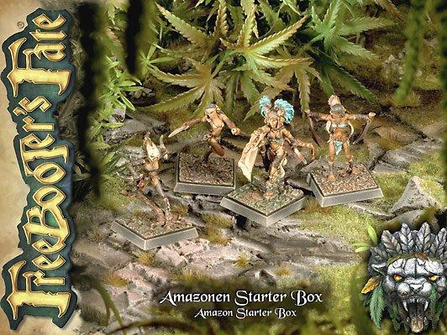
今度はアマゾネス。ご予約もたくさんいただいてましたが、相変わらず最高すぎる出来でございます。
理由は要らない、買えばよろしいのでございますという感。
そして入荷と前後してさらなる新ミニチュアの案内も来てました。
ドイツのゲームなのでエッセンシュピールに合わせて新作を発表している模様なので、
秋冬に新作が固まってくると考えて良さそうだ。次も楽しみだなあ。
気になる方はお早めにどーぞ。書籍も来てます！
それからディストピアンウォーズも12月中旬発売のミニチュアの案内が来てました。
次は各ファクションに新戦力追加らしいです。
下旬には入荷できると思いますんで、年末の楽しみということになりますかねえ。
あと今日は個人的にもホーズ一戦。モルヴァーナでvsEバルデュア、サークル対決。
いやあ、ホーズ面白いっすねえ。モルヴァーナは本当にしっくりくるウォーロックなんですが、
ドミネーションということでグレイルもすぐ作りたいなあ。南極塗れてないですが、
明日先に着手してしまおうかな～。
間違えそうになりますが、明日は木曜ということでウォーマシン＆ホーズ。
皆様お待ちしております。

年末の予定、考える時期。
- 2011/11/24 11:59 午後
- 投稿者: Yoshida

今日年末年始の営業はどんな感じになりますか、と聞かれまして、まだ考えてなかったんですが、
もうそんな時期なのですねえ。最近決算業務で前期の活動を見返してみると、
去年は12月26日が最終営業日になっていた。はて、まったくゆっくりした記憶はないんだけど…、
と思ってみると、去年は12月末から1月頭に、今の店に移転してきたんでした（笑）。もう1年になるか。
去年の年末年始は、ゆっくりどころの騒ぎではなかったな～。特に問屋の荷物、あれは地獄だった。
今はあの頃よりさらに荷物が増えてますけども、今回の店についてはホント引っ越さないと思います。
立地的にも広さ的にも満足してますんでねえ。これでもっと悠々と家賃が払えればいうことはないんだが、
まあ何とか続いている事に感謝しましょう。
しかしホントに今月終わるぞ、明日は決算業務に専念しよう。来週の自分の休みはこれでなくなる予定（笑）。

店と問屋合計すると、今月あと何仕事か。
- 2011/11/25 11:59 午後
- 投稿者: Yoshida

ディストピアンの今月の新商品（艦船でなく建物関係）、頼んでいた物が国内に来た模様なので、
順調であれば来週火曜日には来そうな気配でございます。
11月というのは平年は静かな月だった気がするんですが、今年は入荷物も頻繁だし忙しいしで、
完全に例外という感。その分来月のことをあまり考えてないでもう月末ですけど、
この分だと来月も流れで結構やることはあるのかもしれない。
あと問屋の方も月の内にもう一仕事する予定ではあったのですが、あさって日曜は秋のゲームマーケット
（年2回になったとのこと）なので、そちらにも一応伺うことになるので二仕事か。
何となく持って回った言い方になるのは、地方から来ている方々に怒られそうな事ながら、
もう少し西側でやってくれると、昼以降立川に戻るのが楽なんだがけどなあ、
という詮無き思い故でございます。
本当にここ数年毎回言ってますが、問屋の他の面子に用事を任せたい（笑）。
しかし行かなきゃ行かないで座りが悪い用件は毎年あるもので、挨拶に伺います。
店のほうは11月締めと言うことで、楽しく参りましょー。
まだ入荷する可能性がある物が残ってますが、…くるかどうかはすいません、わかりません（笑）。
良かったら、目をつけてたもののお買い物や予約物お引取り、
対戦にいらしていただければと思います。そういや最近やけにご予約物積みあがってるなあ（笑）。

これにてイーブン。
- 2011/11/26 10:20 午後
- 投稿者: Yoshida

店終わって、帰る前に立川で晩御飯を食べていたら電話。完全にゲームマーケットの用事が生じる。
くそー（笑）。しかもそれに伴って会社に逆戻りして作業が始まるのであった。はっはっは。
なーんとなく予感してましたが、こんなもんだよなあ…。
ということで明日はいつものゲームマーケットと同様、昼まで浅草にいますが営業は通常に行います。
ま、持ちつ持たれつ的事項なので、仕方ないのさーと。
店の方は、火曜日あるけど実質11月最終日のようなもの。皆様是非ご来店どーぞー。

色々なことを、戦意に変える。
- 2011/11/27 11:59 午後
- 投稿者: Yoshida

朝から恒例と言えば恒例の東京ドライブで、ゲームマーケット開場の10時前に浅草着。
流れで挨拶回りを致したり（本当に忙しそうなブースは回りきれなかったこともありますが）、
純粋に楽しみとしてNGO面子とゲームを購入したりした後昼には発ち、14時には立川で開店。
ご来店の皆様、誠に有難うございました～。
ウォーマシン2人用スターターにより新規に始められる方とお話。ようやく再始動した感（笑）。
こっからまた盛り上がっていこうと思っております。また近く初心者講習会もやりたいなあ。
さて、後はゲームマーケットで購入してきたゲームを次から次へ、いきなり遊ぶ（笑）。
仕事じゃない気もしますが、問屋勢が顔を合わせてゲームが出来る時間が限られているし、
何より購入したその日というのは、モチベーションの面で遊ぶのに一番適しているというのもあるので。
中では何と言ってもタナカマさんに勧められたリサイクルが最高に面白かった（多分今更と言う話もある）。
あと唐突な話をしますが、ヴォーパルスの出来に驚きました。凄い。
（熱心な方々の間では既に評価があることと思いますが）
内容は、外から見る限りでは、正しきポストドミニオンということで良いのだと思います。
今回第2版だそうですが、こういうゲームにとって、パッケージとしての質は一層重要なのでしょうから、
フィジカルに充実した今回の物が初見なのはかえって良かったのかもしれません。
自分はマルチプレイヤーズゲーム畑の人間なのでこういったゲームは専門分野では無いですが、
その仕事のクオリティの高さ、真摯さには無条件の敬意を持ちます。ホント綺麗にできている。
適切な手順を踏めば、アメリカやヨーロッパでもトップレベルまでいけるんじゃないでしょうか。
作った方々がそういう方向をお望みなら、是非次のエッセンでブースを出していただきたいですねえ。
…と、珍しく自分の店や仕事と関係ないゲームの話題ですが、まあ頑張っている方々もいらっしゃることだし、
自分らもやるべきことをやらにゃあね、と思いを致した1日だったのでした。
とにかく明日は決算仕事の詰めやりに休日出勤だ（笑）。

心中で1年ダイジェスト展開。
- 2011/11/28 11:59 午後
- 投稿者: Yoshida

先ほど終電モノレールにて立川脱出、帰宅いたしました。危ねえ危ねえ、危うく店泊まりの所だった。
先日よりまとめていた決算作業を一気に終わらせると言う事で、
自然と前期1年を思いっきり振り返る事に。もー忘れてたんですが、壮絶な1年だったなあ…。
領収書の1枚から飯屋でのミーティングの風景が思い出され、当時の心境が思い出される。
5年目はぼくらの火星でのエッセン行きから始まって、
それから1月にした2度目の移転と言うのがでかかった。
今はある程度安定したサイクルができてますが、前期の上半期のジェットコースターは今振り返ると、
なかなか恐ろしいものがありましたなあ。
で、3月の地震の後売り上げががっくり落ち込み、移転して家賃上がった直後だったので頭抱え、
それでも5月頃には持ち直し、何とかかんとかやってきて今。なるほど、こんな感じだったか。
決算業務も何から何まで自分でやってるので結構手間ですが、
こういう認識をしっかり持つ上では意義深いもんですなあ。
あとはしっかり決算書を税務署に持っていって、納税致そう。
さて明日は11月最終営業日でございます。実のところ今月滑り込みで新入荷、
と言う可能性が残っている。もし入荷があったら、
普段めったに使わないTwitterの方でお知らせしましょうかねえ。

締め日、ばたばたと。
- 2011/11/29 11:59 午後
- 投稿者: Yoshida

11月も最後にディストピアン再入荷ー。よっし、また準備完了だ。
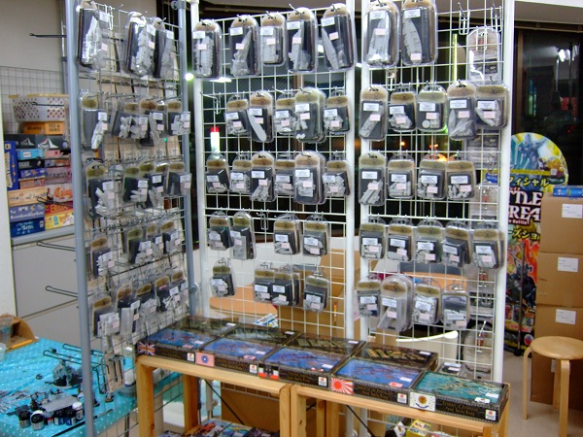
陳列完了。完璧だ…と思いきや、入れ違いで売り切れているものがあったりする。
まあそこらへんはまた来月。ご予約いただいた方のものは軒並み入っております。
新商品はこんなの。
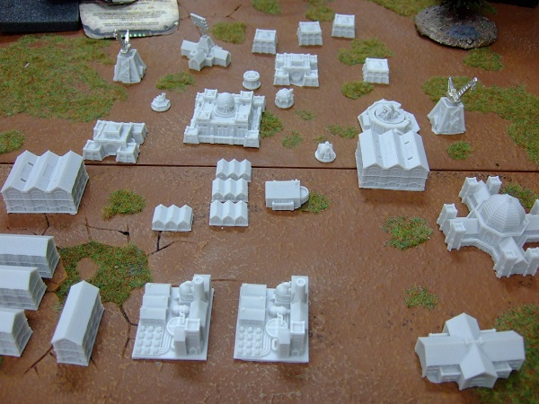
見よこの精巧な建物群。シムシティが出来そう。既にすべて買った方の物を撮らせてもらいました（笑）。
飛行場とか管制塔とか、工場に倉庫、住宅に領主の館。
楽しくなる出来で、コレ見ると陸戦も良いかもと思います。
計5種類ほどのブリスターに入って発売されておりますので、気になる方はチェックしてみて下さい。
…しかし考えてみると、これだけディストピアンの仕事しながら、
自分はまだ遊べてないどころかスターターを塗り上げてもいないのでございます。
有り得ない、有り得ないなーこれは。11月忙しすぎましたわ。
来月はもう遊んでいきたいと思っております。
ということで、11月をしめくくる仕事である決算書類の作成が先ほど完了。
これを明日税務署と都税事務所と市役所に提出＆納税してくればこの忙しさにもついにピリオドよ！
問題は寝てから昼に行くか、寝ずに朝1で行って寝るかだな（笑）。

よっしゃ一区切り。
- 2011/11/30 11:21 午後
- 投稿者: Yoshida

結局寝て昼前に起き出し、立川税務署へ。税務署は一応駅から徒歩で行ける（10分強）んですが、
その次に行く都税事務所との方角が違う（こちらも15分程度）なので自転車で行く。
税務署への書類が増えていそうだったのだが、提出が必要な枚数は結局いつもと同じだった。
いくつか捺印が足りないところはあったもののその場で済ませスムーズに完了。
そして税務署側のインド料理屋「ガネーシャガル」で昼食。
自分にとって「税務署＝ガネーシャガルで昼食」というのが定まっている。
自転車通勤していた頃ならいつでも行けたんですが、モノレール通勤の数少ないデメリットだなあ。
次に南口の都税事務所へ。ここで税金を支払う際、係の人が必ず「ありがとうございました」
と言う。それに毎回違和感を覚えているんですが、果たして今年も健在であった。
うーむ、やっぱり変じゃないか。買い物しているわけではないんですが。
都を代表して礼を言っているということなのだろうか。
次に東大和市役所へ。自分の自宅を本店に登録しているので、微妙に立川市役所でないという罠。
ここは市民税支払いを側に建っている銀行でやる必要があるので、3時までにはと思っていたが、
問題なく完了。5回目だから、慣れたもんだワイ。
完了！遅ればせながら、5年目をようやく終われた実感が湧く。お疲れ様でしたー。
さ、頭をすっきりさせて、12月を始めよう。
とりあえず、ホントなら教売出しのホーズミニチュアを売ーろう。
木曜なので初心者講習会、少なくとも自分はグレイルを塗る！よろしければお待ちしております。

